

Jean-Claude Golvin y Aude Gros de Beler

Viaje por el Antiguo Egipto

¡EL EGIPTO DE LA ÉPOCA DE LOS FARAONES
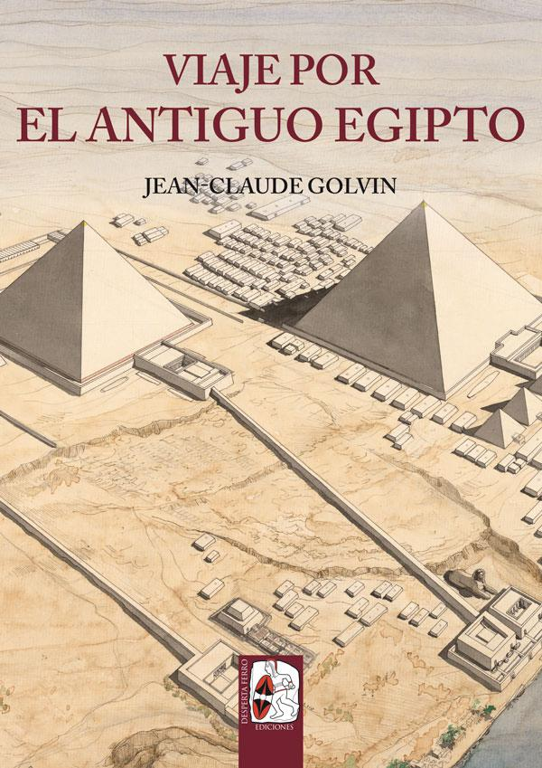
COMO NUNCA ANTES LO HABÍAS VISTO!

¿Remontamos el Nilo para llegar al templo de Abu Simbel? ¿O damos un paseo por las calles de Alejandría, a orillas del Mediterráneo? También podremos ir a Giza mientras se construye la pirámide de Menkaura (o Micerino). O acercarnos al desierto de Arabia con los emperadores romanos para explotar las minas de metales preciosos.

Desde el año 2800 a. C. hasta el 500 d. C., el lector puede recorrer en un viaje apasionante lugares tan emblemáticos como Tebas, Luxor o Edfú de la mano de las evocadoras y preciosistas ilustraciones de Jean-Claude Golvin. Si quieres ver unas páginas del libro, pincha en la imagen siguiente: (http://www.despertaferro-ediciones.com/revistas/ numero/viaje-antiguo-egipto-9788494392269/#fb0=3)
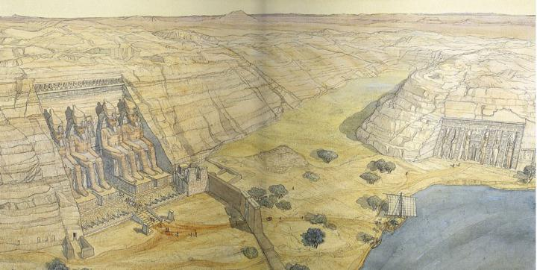

Tras el éxito obtenido con Ciudades del mundo antiguo, Jean- Claude Golvin, ahora junto a Aude Gros de Beler, zambulle al lector en la fascinante historia del Antiguo Egipto.

Jean-Claude Golvin es arqueólogo, arquitecto, dibujante y director de investigación en el

CNRS (Centre national de la recherche scientifique); exdirector de la Misión arqueológica de

Karnak, responsable de operaciones en Túnez y topógrafo en numerosos sitios arqueológicos localizados por el Mediterráneo. Su obra gráfica se expuso en 2006 en el Museo de Arte e Historia de Orange y en la Villa Grecque Kérylos en Beaulieu-sur-Mer.

Aude Gros de Beler es arqueóloga y egiptóloga especializada en las peculiaridades en torno a la vida cotidiana en el Antiguo Egipto.

La colección Ilustrados recoge las señas de identidad de Desperta Ferro: rigor, divulgación

e ilustraciones muy cuidadas. Para conocer los primeros títulos de la colección, puedes pinchar en sus cubiertas.


Ficha técnica

Viaje por el Antiguo Egipto

De Jean-Claude Golvin y Aude Gros de Beler

Número de páginas: 196

PVP: 29,95 € (IVA incluido)

ISBN: 978-84-943922-6-9

www.despertaferro-ediciones.com


Para más información, por favor, contactar con Blanca Navarro, Disueño Comunicación, bnavarro@dcomunicacion.com, 91 702 23 88.

